Ilustración 1. Resultados finales con variables sin discretizar

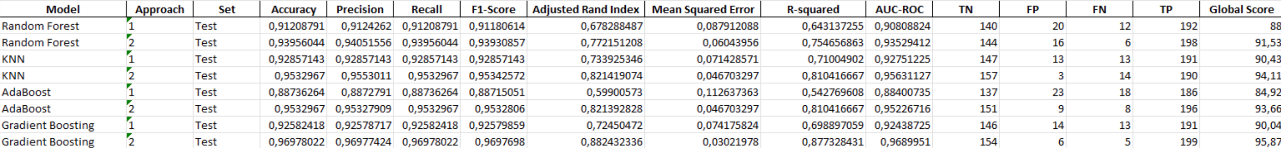

Ilustración 2. Top Modelos con global score > 90



Ilustración 3. Resultados finales con variables discretizadas

Figure 1. Creación de datos sintéticos con misma distribución que los originales mediantemodelo CTGAN

No supervisados:

K-means

Figure 2. Clustering jerárquico detección de cáncer

Figure 3. Comparación de métricas de los modelos con variables discretizadas (verde) frente a no discretizadas (blanco)



